Interfaz del Estudiante:

1. Para acceder al sistema de PPP, el alumno debe el alumno debe escribir usuario: Correo institucional y su contraseña: código del correo. Por ejemplo:

|  |  |
| --- | --- |
| Usuario | 0332181001@unjfsc.edu.pe |
| Contraseña | 0332181001 |

1. Y para que tenga acceso a las opciones del sistema en su rol, dicho alumno debe subir su ficha de matrícula actual y su record académico. Y luego esperar que el docente valide dicha información para que así pueda usar las opciones que tiene. Aquí no interesa si el alumno practico o no antes de la matrícula.

Por mientras que aparezca este menú y después lo modificamos.

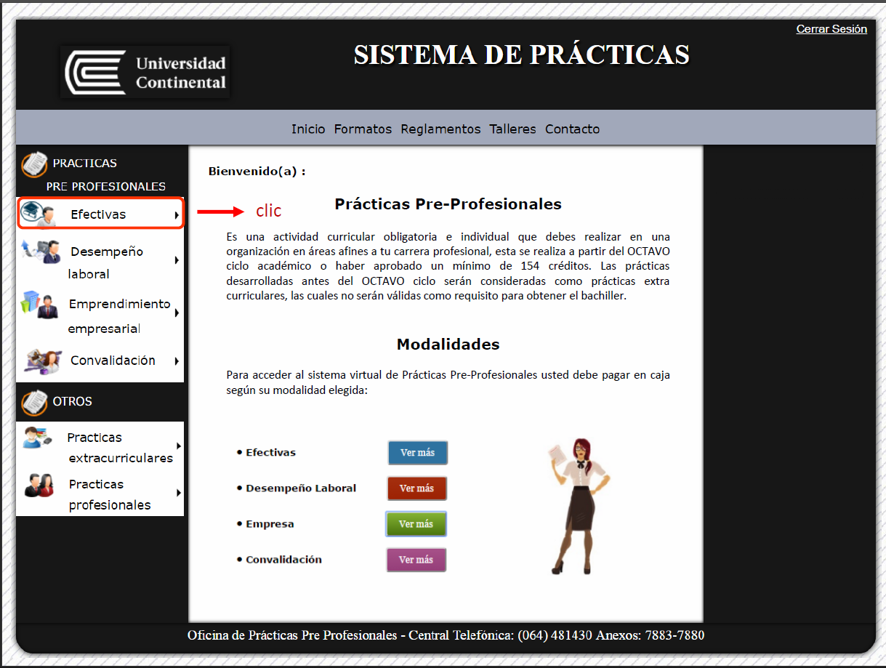

Gracias y disculpa la demora.

De acuerdo a la modificación de la base de datos. Los datos de la ficha y record deben guardarse en la tabla semestre_matricula y luego el docente debe validar dicha información para que pueda tener acceso a las opciones que tiene que utilizar.

**LA OPCIÓN EFECTIVAS**

Por mientras que sea igual a lo mostrado en la siguiente pantalla:

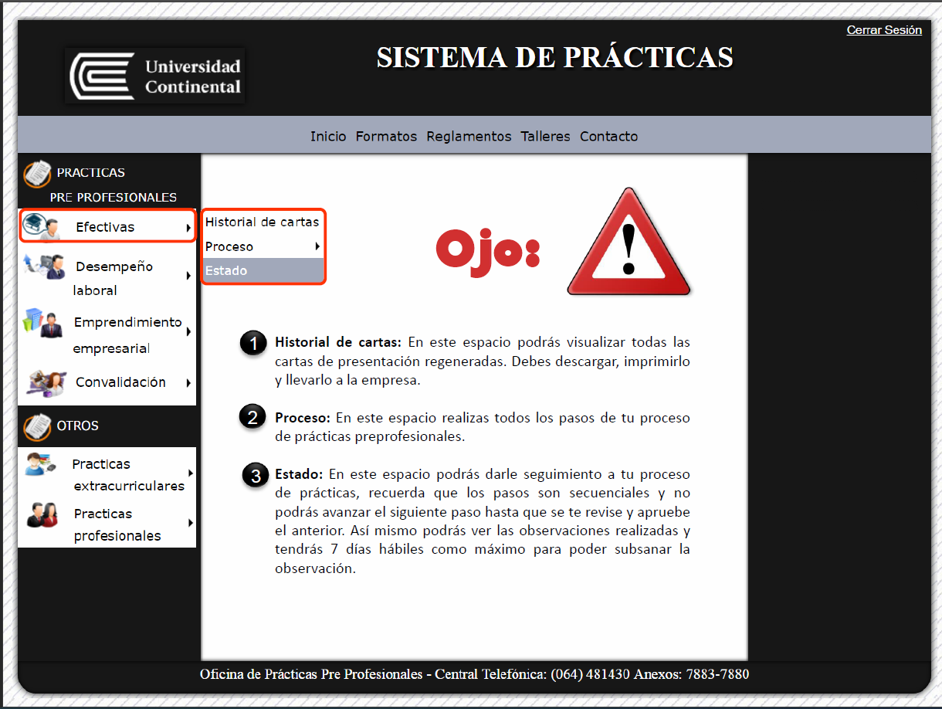

**LA OPCIÓN PROCESO**

Aquí si debe ser igual, por los procesos son iguales para todas las universidades, solo hay que cambiar la presentación colocarle iconos al texto:

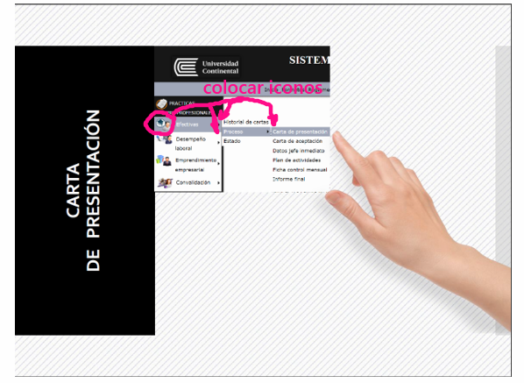

**OPCIÓN CARTA DE PRESENTACIÓN**

Queda igual:

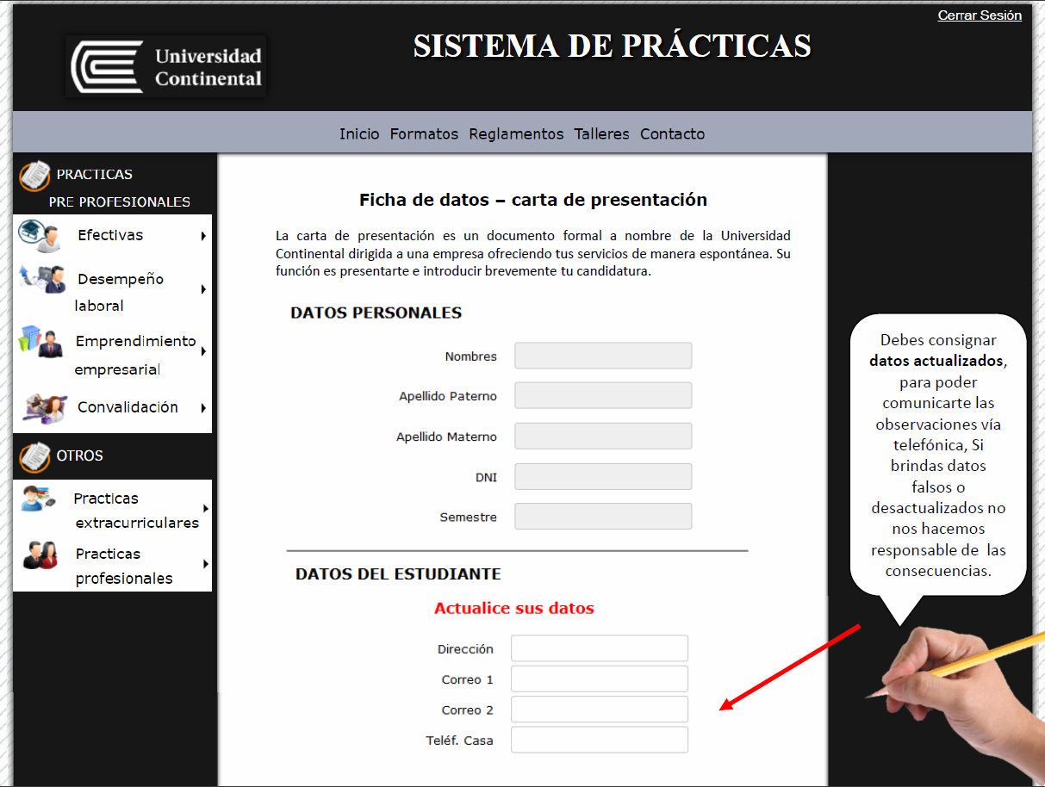

Continuación: queda igual

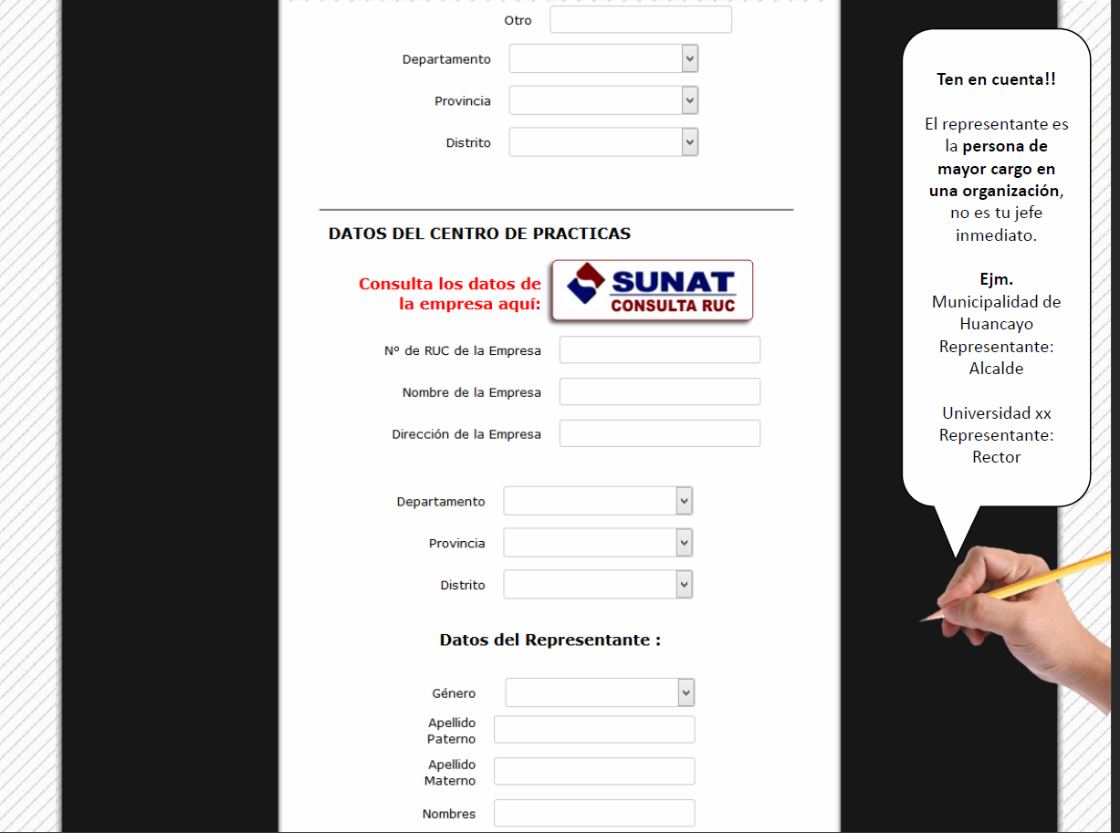

Queda igual:

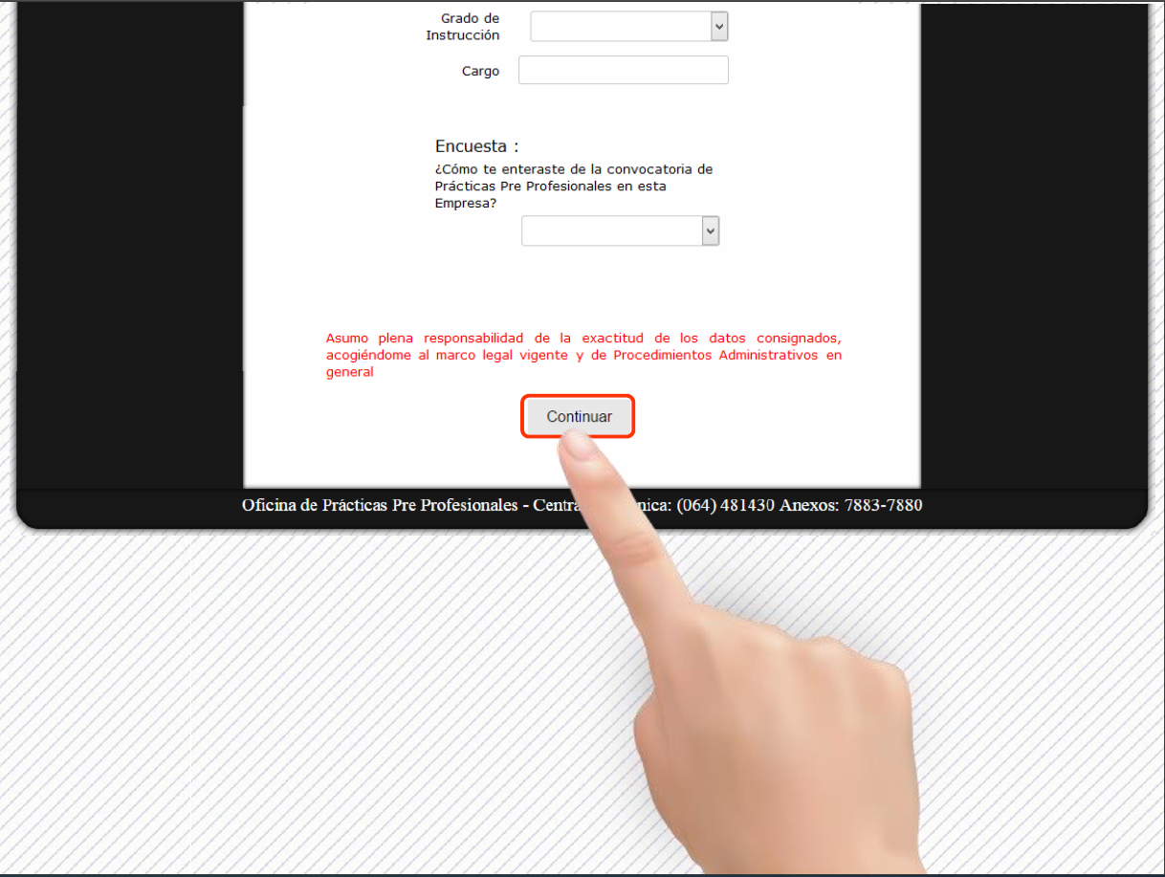

**OPCIÓN HISTORIAL DE CARTA DE PRESENTACIÓN**

Antes que pueda visualizar el historial de carta de presentación para su descargar, se debe crear una opción donde suba el Recibo de pago por el concepto de carta de presentación y derecho de trámite. Una vez validado su información procederá a la descargar de la carta de presentación en formato PDF. Tal como se muestra a continuación:

Para guardar los datos y su validación propongo que sea una grilla, pero te lo dejo a tu criterio.

